高一生物必修一第五章单元检测题
一.选择题
1．下列有关酶的正确叙述是（ ）
①酶是具有分泌功能的细胞产生的 ②酶参与生化反应后被消耗
③都是活细胞产生酶 ④酶都是蛋白质
⑤绝大多数酶是蛋白质，少数为RNA ⑥酶在代谢中有多种功能
⑦酶在新陈代谢和生殖发育中起调控作用 ⑧酶只起催化作用
A．③⑤⑧ B．③④⑧ C．②⑦⑧ D．①②⑥
2．下列生物化学反应不在细胞器中进行的是（ ）
A．丙酮酸的氧化分解 B．胃蛋白酶的合成
C．葡萄糖的酵解 D．CO₂的固定
3．将乳清蛋白、淀粉、胃蛋白酶、唾液淀粉酶和适量水混合装入一个容器内，调整 pH 至 2.0 ，保存于 37℃ 的水浴锅中，过一段时间后，容器内剩余的物质是
A. 淀粉、胃蛋白酶、多肽、水
B. 唾液淀粉酶、淀粉、胃蛋白酶、水
C. 唾液淀粉酶、胃蛋白酶、多肽、水
D. 唾液淀粉酶、麦芽糖、胃蛋白酶、多肽、水
4．某地区天气晴朗时，中午12时的光照最强烈，测得大田小麦植株上部叶片光合作用在上午11时左右时速率最高，而下部叶片在中午12时左右时速率最高。以下对限制小麦光合作用的主要外部因素的分析，不霉碡的是
A．11时之前，光照是全部叶片的限制因素
B．11时至12时之间，上部叶片的限制因素是光照，下部的是二氧化碳
C．12时之后，光照将成为下部叶片的限制因素
D．12时，上部叶片的限制因素是二氧化碳
5．下列关于细胞呼吸的叙述，不正确的是（ ）
A．各种生物呼吸作用的基本原理都是相同的
B．有氧呼吸第三阶段能产生大量ATP
C．有氧呼吸放出的CO₂是由丙酮酸进一步分解产生的
D．乳酸菌的发酵过程中和玉米无氧呼吸的第一阶段都产生丙酮酸
6．叶绿体是植物进行光合作用的场所。下列关于叶绿体结构与功能的叙述，正确的是
A．叶绿体中的色素主要分布在类囊体腔内
B．H₂O在光下分解为[H]和O₂的过程发生在基质中
C．CO₂的固定过程发生在类囊体薄膜上
D．光合作用的产物——淀粉是在基质中合成的
7．区别于无氧呼吸，细胞有氧呼吸特有的分解产物是 （ ）
A．二氧化碳 B．酒精 C．水 D．乳酸
8．下列各项应用中，不是利用细胞呼吸原理的是（ ）
A．手指受伤时，选择透气的消毒纱布包扎 B．稻田定期排水
C．光照下适当增加作物环境中CO₂的浓度 D．利用葡萄、粮食和酵母菌制酒

9．人体肌细胞收缩时消耗的能量直接来自:
A.葡萄糖 B.磷酸肌酸 C.ATP D.肌糖元
11．下列对人体细胞内ATP的叙述中，正确的是
A、在线粒体中形成ATP时，一定同时伴随着氧气的消耗
B、呼吸作用产生的能量大部分转化成ATP
C、ATP主要在线粒体中产生
D、细胞内储存有大量ATP，以供生命活动的需要
12．在新陈代射过程中，起重要作用的两种物质是
A．有机酸和糖类 B．酶和ATP C．核酸和ATP D．蛋白质和核酸
13．下列细胞结构不能形成ATP的是
A．细胞质基质 B．叶绿体基质 C．线粒体 D．叶绿体基粒片层
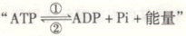14．在中，②所代表的酶不存在于 ( )
A细胞质基质 B．叶绿体基质 C．线粒体基质 D．线粒体内膜
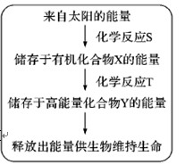15．下图是自然界中的能量转换示意图，下列有关化学反应的叙述中正确的 （ ）
A．化学反应s只发生在真核细胞中
B．化学反应s只在叶绿体中进行
C．化学反应T在有氧、无氧的情况下都能发生
D．化学反应T只在线粒体进行
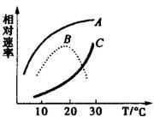16．右图表示某植株的实际光合速率、净光合速率和呼吸速率随温度而变化的趋势。下列相关叙述中错误的是
A、曲线A表示植物的实际光合速率
B、曲线C表示植物有机物净积累量
C、进行细胞呼吸和光合作用酶的最适温度不同
D、保持一定的昼夜温差有利于提高产量[来源:Z+
17．下面列举了一些与温室大棚种植蔬菜有关的生产措施，你认为不合理的是（ ）
A．温室的设计应尽量提高采光效率，尽量减少热量的散失
B．施足有机肥可直接为植物提供有机营养，同时可以补充大棚内的CO₂
C．采用无土栽培技术，可按植物的需求配给营养，节约成本
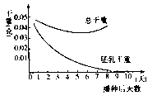D．夜晚适当降低温度可提高作物产量
19．右图表示小麦萌发时总干重和胚乳干重的变化曲线，据图可以推断
A．萌发种子的鲜重随时间稳定增加
B．萌发种子由于呼吸频率高，产生大量水蒸汽
C．贮藏在种子内的养料被胚用于萌发后，胚随即快速生长
D．种子的重量主要是贮藏在种子内的养分
20．将某一绿色植物置于一个大型密封的玻璃容器中，在一定条件下给予充足的光照后，
容器中CO₂的含量每小时减少了45毫克；放在黑暗条件下，容器中CO₂的含量每小时增加了20毫克；据实验测定，这绿色植物在上述光照条件下每小时制造葡萄糖45毫克。请据此回答：在上述光照和黑暗条件下，这绿色植物的呼吸强度变化怎样？
A、光照时强于黑暗时 B、黑暗时强于光照时
C、光照时与黑暗时相等 D、无法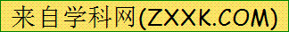判断
21．某研究性学习小组研究西瓜种子萌发时的代谢，得到如下曲线图（QCO₂表示单位时间CO₂释放量，QO₂表示单位时间O₂吸收量）。下列相关叙述中，不正确的是

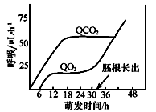A．刚开始萌发的种子进行异养代谢，但DNA含量和有机物种类则显著增加
B．在种子萌发的过程中，DNA和RNA的总量都在增加
C．在胚根长出之后，细胞中的ATP浓度会逐渐上升
D．18～30h内，呼吸作用的主要方式是无氧呼吸，但也能进行有氧呼吸
22．下列有关新陈代谢的叙述中，正确的是 （ ）
A.在绿色植物的个体发育中先进行异化作用，再进行同化作用
B.鸡的红细胞和哺乳动物的红细胞只进行无氧呼吸获得能量
C.将小白鼠从20℃移至0℃的环境中，小白鼠将出现耗氧量减少、心率加快
D.若水稻O₂吸收量的相对值为0.3时，CO₂释放量的相对值0.7，则无氧呼吸与有氧呼吸消耗的葡萄糖之比为4:1
23．光合产物是以( )的形式从叶绿体转移到细胞质中去的。
A．核酮糖 B．葡萄糖 C．蔗糖 D．磷酸丙糖
24．下列发生了细胞分化且能体现细胞全能性的生物学过程是 （ ）
A．玉米种子萌发长成新植株
B．小鼠骨髓造血干细胞形成各种血细胞
C．小麦花粉经离体培养发育成单倍体植株
D．胡萝卜根韧皮部细胞经组织培养发育成新植株
25．有关细胞癌变的叙述，正确的是 （ ）
A．基因突变导致的各种细胞癌变均可遗传
B．石棉和黄曲霉素是不同类型的致癌因子
C．人体的免疫系统对癌变细胞具有清除作用
D．癌变细胞内酶活性降低导致细胞代谢减缓
26．下列关于高等动物体内细胞的生命历程的叙述不正确的是（ ）
A．细胞增殖包括物质准备和细胞分裂整个连续的过程
B．细胞的分化有利于提高生物体各种生理功能的效率
C．细胞的癌变由于基因突变使细胞分裂异常，分化正常
D．细胞的衰老与凋亡并不能说明动物个体的衰老和死亡
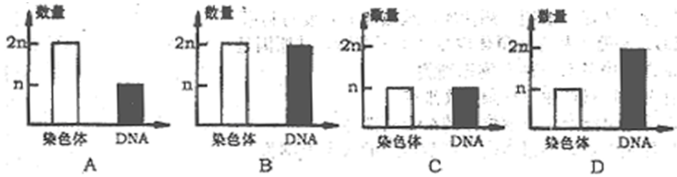27．下图为细胞分裂过程中的染色体和DNA分子的数量关系，不可能的是
28．将川芎植株的一叶片置于恒温的密闭小室，调节小室CO₂浓度，在适宜光照强度下测定叶片光合作用的强度(以CO₂吸收速率表示)，测定结果如图。下列相关叙述，正确的是
A．如果光照强度适当降低，a点左移，b点左移
B．如果光照强度适当降低，a点左移，b点右移
C．如果光照强度适当增强，a点右移，b点右移
D．如果光照强度适当增加，a点左移，b点右移
29．下图甲表示水稻叶肉细胞在不同光照情况下，单位时间内CO2释放量和O2产生总量的变化。图乙表示蓝藻光合速率与光照强度的关系。下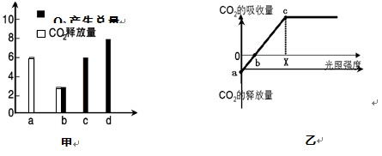列有关说法正确的是( )
A．图甲中，当光照为b时，光合作用速率等于呼吸作用速率
B．图甲中，当光照为d时，单位时间内细胞从周围吸收2个单位的二氧化碳
C．图乙中，当光照强度为X时，细胞中产生ATP的场只有线粒体和叶绿体
D．图乙中，限制b点光合作用速率的因素主要是光照强度
30．下列不是以直接提高作物光能利用率为主要目的的农业生产措施是 （ ）
A．合理密植 B．间作套种
C．改种单季稻为双季稻 D．中耕松土
31．下图中，如果横坐标改变，则曲线的变化趋势最大的是
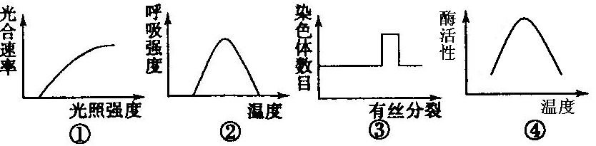
A．①将横坐标的“光照强度”改为“CO₂浓度”
B．②将横坐标的“温度”改为“O₂浓度”
C．③将横坐标的“有丝分裂”改为“减数分裂第二次分裂”
D．④将横坐标的“温度”改为“pH”
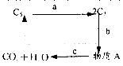32．右下图是绿色植物内细胞代谢的某一阶段的简图，判断下列说法错误的是（ ）
A．a过程是指CO₂的固定
B．b过程是指三碳化合物的还原
C．c过程在线粒体内完成
D．a、b、c三过程都需要酶参与

33．用纤维素酶除去植物细胞的细胞壁，而细胞膜成分又不受影响，这一现象体现酶的
A．催化性 B．专一性 C．多样性 D．高效性
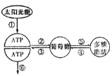34． 右图所示为生物界部分能蛩转换关系图解，下列叙述中不正确的是
A ①过程可发生在蓝藻叶绿体类囊体薄膜上
B. 能够发生②过程的生物都属于自养生物
C. ③过程在动植物细胞中都能发生
D. ⑥过程释放的能量可用于⑤过程
35．一个细胞内有40条染色体，连续进行三次有丝分裂后，产生的子细胞中有
A．20条染色体 B．40条染色体 C．10条染色体 D．80条染色体
36．不同结构的生物膜之间的联系，以“出芽”方式进行的是
A．核膜和内质网膜 B．细胞膜和高尔基体膜
C．细胞膜和线粒体膜 D．内质网和线粒体膜
37．果蝇体细胞有 8 条染色体，在细胞有丝分裂后期，其染色体、染色单体、 DNA 分子数止依次是（ ）。
A. 8 、 16 、 16 B. 16 、 16 、 16 C . 16 、 0 、 16 D. 8 、 0 、 16
38．下图是同一细胞在不同的分裂时期的图像，据图分析可作出的判断是
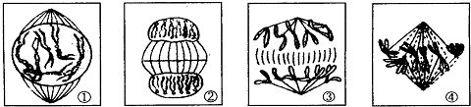
A．下一细胞周期开始于图②时期的结束
B．①→④→③→②的分裂顺序共同构成了一个完整的细胞周期
C．该种生物的正常体细胞中共含有 6 个 DNA 分子
D．图①时期的细胞中二组中心粒已移向了细胞两极
39．从细胞的结构看，“种瓜得瓜，种豆得豆”这种现象主要决定于
A.线粒体 B.叶绿体 C.核糖体 D.细胞核
41．与低等植物细胞有丝分裂有关的细胞器是（ ）
①高尔基体②染色体③叶绿体④线粒体⑤核糖体⑥中心体
A．①②④⑥ B．①④⑤⑥
C．②④⑤⑥ D．①②④⑤
43．（一）下图表示生物体内部分物质之间的变化，请据图作答。
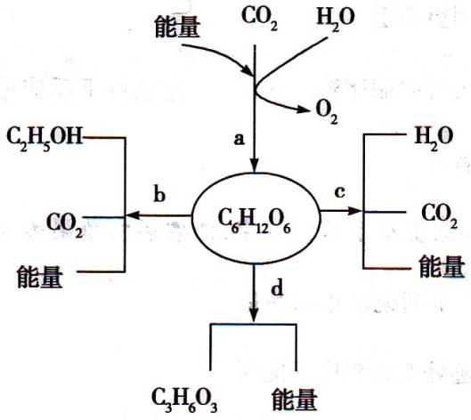
（1）a~d四个生理过程中，人体不能进行的过程除a外，还包括__________，原因是缺乏_________。硝化细菌将CO₂转化为C₆H₁₂O₆时，所利用的能量来自__________。
（2）水稻叶肉细胞内，a过程中H₂O→O₂的部位是叶绿体中的__________，伴随该过程的能量转化反应式为_______________。
（3）酵母菌产生CO₂的场所是____________。
（4）请填写检测酵母菌呼吸产物时所用试剂和颜色反应比较表：
被检测的物质 | 试剂 | 现象（颜色）
CO₂ | 澄清的石灰水 | 混浊
CO₂ | 溴麝香草酚蓝水溶液 | ①_________
酒精 | 重铬酸钾的浓硫酸溶液 | ②_________
（二）实验小组想利用下列装置测定某植物的光合作用强度，请回答有关问题
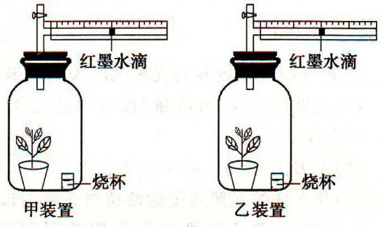
（1）若乙装置是对照组，则其和甲装置的区别应为________________。
（2）测定植物的净光合作用强度：
①在甲、乙两装置的烧杯中加入______溶液（NaOH或NaHCO₃）。
②将两装置放在适宜的光照下照射1小时，测定红墨水滴的移动距离。
③实验结果：乙装置中红墨水滴向右移动0.5cm，甲装置中红墨水滴向______移动4cm。
（3）测定植物的呼吸强度
①在甲、乙装置的烧杯中加入______溶液（NaOH或NaHCO₃）。
②将两装置放在_________环境中1小时，温度与（2）中温度相同。
③实验结果：乙装置中红墨水滴向右移动0.1cm，甲装置中红墨水滴向______移动1.5cm。
综合分析可知，该植物的实际光合强度为每小时红墨水滴向_________移动_____cm。
42．以下是有关酶的两个实验，根据表格内容分析回答：
表1
操作步骤 | 操作方法 | 试管A | 试管B | 试管C
1 | 加淀粉溶液 | 2ml | 2ml | 2ml
2 | 加淀粉酶溶液 | lml | lml | lml
3 | 温度处理 | 60℃ | 100℃ | O℃
4 | 加碘液 | 2滴 | 2滴 | 2滴
（1）表1所示为探究 的实验。
（2）该实验的正确步骤为 （用表中操作步骤中的序号表示）。
表2
操作步骤 | 操作方法 | 试管A | 试管B
1 | 加淀粉溶液 | 2ml
2 | 加蔗糖溶液 |  | 2ml
3 | 加斐林试剂甲 | 2ml | 2ml
4 | 加斐林试剂乙 | 数滴 | 数滴
5 | 加淀粉酶溶液 | lml | lml
（3） 表2所示为探究 的实验。
（4）请修正操作方法步骤中的错误：① ②
③
（5）该实验结果能否用碘液检测? 。

参考答案
1．A
【解析】
2．C
【解析】
3．A
【解析】略
4．B
【解析】略
5．A
【解析】略
6．D
【解析】叶绿体中的色素主要分布在类囊体膜上，H₂O在光下分解的过程也是在类囊体膜上进行的，CO₂的固定和淀粉的合成发生在暗反应中，在叶绿体的基质中进行。所以D正确。
7．C
【解析】略
8．C
【解析】略
9．C
【解析】略
10．A
【解析】略
11．C
【解析】
12．B
【解析】新陈代谢包括同时进行的物质代谢和能量代谢，物质代谢需要酶，ATP是生命活动的直接能源物质。
13．B
【解析】叶绿体基质处进行暗反应，消耗ATP。
14．
【解析】
15．C
【解析】略
16．B
【解析】略
17．B
【解析】蔬菜不能直接吸收有机营养，需经微生物的分解后才可利用。
18．C
【解析】略
19．C
【解析】略
20．A
【解析】略
21．C
【解析】略
22．D
【解析】计算时有氧呼吸释放的CO₂相对量为0.3，无氧呼吸释放量相对值为0.4。
23．D
【解析】在卡尔文循环中，最先形成的光合产物是磷酸丙糖，磷酸丙糖可聚合为磷酸乙糖，进一步形成淀粉等糖类。
24．D
【解析】略
25．C
【解析】略
26．C
【解析】略
27．A
【解析】
28．D
【解析】略
29．D
【解析】略
30．D
【解析】略
31．B
【解析】略
32．C
【解析】略
33．B
【解析】略
34．A
【解析】略
35．B
【解析】
36．B
【解析】略
37．C
【解析】此题的关键在于有丝分裂后期没有染色单体。
38．A
【解析】略
39．D
【解析】略
40．A
【解析】略
41．B
【解析】考查低等植物细胞结构及细胞器的功能。在低等植物细胞有丝分裂过程中中心体参与纺锤体的形成，高尔基体与细胞壁的形成有关，线粒体提供能量，核糖体是合成蛋白质的场所。而染色体是细胞有丝分裂的主要结构，但不是细胞器。
42．（1）酶的活性受温度影响
（2）2—3—1—3—4（或2—3—1—4 ）
（3）酶的专一性
（4）斐林试剂甲和乙要等量混合后使用；应先加酶溶液后加斐林试剂；加斐林试剂后要水浴加热煮沸
（5）不能
【解析】略
43．
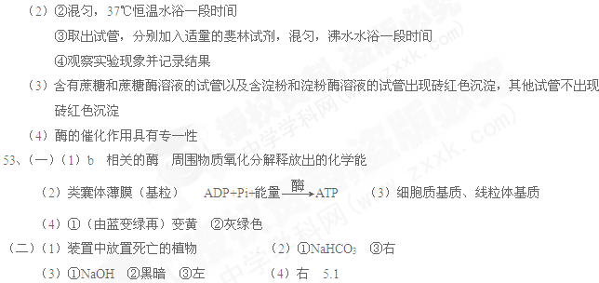
【解析】略

